ALLA SCOPERTA DELL’ABRUZZO
IL TRIONFO DELLA NATURA
SANTO STEFANO DI SESSANIO, CASTEL DEL MONTE, ROCCA CALASCIO

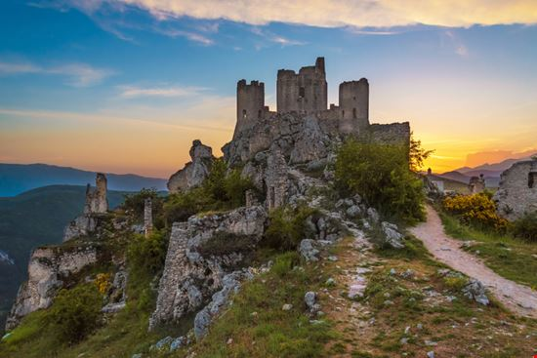

PROGRAMMA
04 SETTEMBRE: PERUGIA /BOMINAGO/SANTO STEFANO DI SESSANIO
Partenza alle ore 0700 da Perugia Piazzale Unicredit Madonna Alta in pullman gt. Arrivo a Bominago e visita della cittadina e delle bellissime abbazie di San pellegrino e Santa Maria Assunta. Proseguimento per Santo Stefano di Sessanio e sistemazione nelle camere riservare presso Hotel diffuso Santo Stefano di Sessanio. Cena alla Locanda del Lago. Pernottamento.

05 SETTEMBRE: SANTO STEFANO DI SESSANIO / ROCCA CALASCIO
Prima colazione in hotel. Accompagnati dalle guide del Cai Aquila andremo per antichi tratturi fino alla splendida Rocca Calascio. Rientro a Santo Stefano di Sessanio. Cena alla Locanda del Lago. Pernottamento

06 SETTEMBRE: MONTE BOLZA /PERUGIA
Prima colazione in hotel. Dopo un breve trasferimento in bus, escursione da Castel del Monte al Monte Bolza con bellissimi panorami su tutto il Gran Sasso e Campo Imperatore. Al termine dell’escursione rientro a Perugia previsto in serata.

Quota individuale di partecipazione
Gruppo minimo 20 € 365,00 viaggio in pullman gt 30 posti
Gruppo minimo 30 € 345,00 viaggio in pullman gt 40/50 posti
Supplemento singola € 130,00

Quota individuale di partecipazione senza viaggio in bus
Gruppo minimo 20 € 260,00
Supplemento singola € 130,00

La quota comprende
- Sistemazione a Santo Stefano di Sessanio hotel diffuso Santo Stefano di Sessanio con trattamento di pernottamento e prima colazione servita alla Locanda sotto Gli archi
- Servizio facchinaggio
- Trattamento di mezza pensione con cene presso locande locali
- Bevande ai pasti incluse
- Assicurazione sanitaria infortuni Ima Assistance

La quota non comprende:
Gli extra a carattere personale, le mance, gli ingressi ai siti e ai musei non menzionati, i pasti non specificati, i pranzi al sacco e tutto quanto non espressamente citato alla voce la quota comprende

